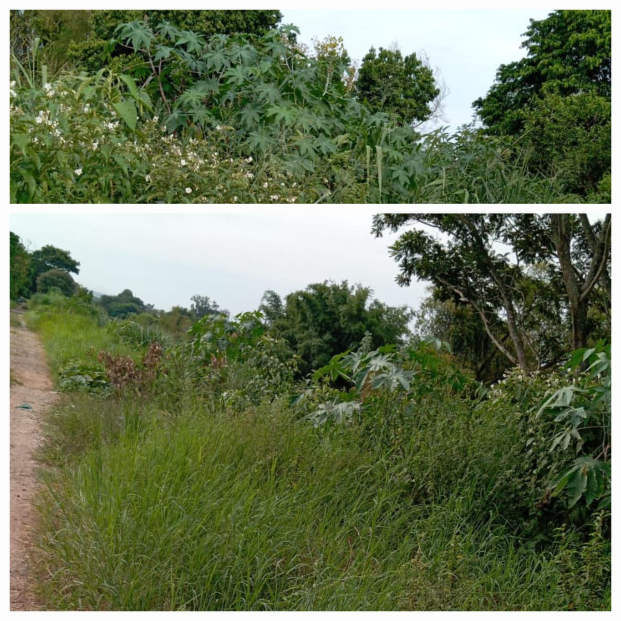
PEDIDO DE PROVIDÊNCIAS Nº 833/2024
Limpeza e roçada na Avenida Nações Unidas, na esquina com a Rua Manágua, no Bairro Santo Afonso.
Solicita-se, após os trâmites regimentais, que seja enviada cópia da presente proposição ao Poder Executivo, para que realize a seguinte providência:

Limpeza e roçada na Avenida Nações Unidas, na esquina com a Rua Manágua, no Bairro Santo Afonso.

Devido ao aumento dos casos de dengue em nossa cidade, solicita-se celeridade na execução do pedido, haja vista o número de pessoas que transitam pelo acesso.

Novo Hamburgo, 15 de março de 2024.
Vereadora Lourdes Valim

Obs.: Redação conforme original da autora.
/AO

